**Tribunal Regional do Trabalho da 12ª Região**

**ORÇAMENTO - AQUISIÇÃO**

**DADOS DA PROPONENTE**

|  |  |
| --- | --- |
| Razão Social: | |
| CNPJ: | ME/EPP ( ) sim ( ) não |
| Fone: | E-mail: |
| Endereço: | |
| Cidade/UF: | CEP: |

**DADOS BANCÁRIOS DA PROPONENTE**

|  |
| --- |
| Banco: |
| Agência: |
| C/C: |

* *Os dados bancários acima indicados deverão ser, necessariamente, os da proponente. Não serão realizados pagamentos em conta bancária de terceiros, de titularidade diferente.*

**OBJETO**

|  |  |  |  |  |  |
| --- | --- | --- | --- | --- | --- |
| Item | Especificação | Quant. | Preço Unit. | Preço Total | Imagens |
| 01 | **CONJUNTO Base de Latão *Niquelado* com Dois Mastros para Bandeiras com Ponta de Lança:** Cadaconjunto de suporte com dois mastros para bandeira, contém, uma base, dois mastros e quatro presilhas, cuja especificação detalhada está abaixo sendo:   * 01 (uma) unidade de Base em latão niquelado para 02 (dois) mastros, diâmetro mínimo de 29cm e máximo de 33cm, altura mínima de 18cm e máxima de 25cm, cor/acabamento: niquelado, no mesmo padrão do mastro, contendo canopla de metal para o encaixe do mastro, com espessura e encaixe compatível com o mastro especificado acima. Diâmetro para encaixe dos *mastros em alumínio* compatível com mastros (mastros possuem diâmetros entre 26mm a 30mm). Base compatível para mastros de alumínio instalados em ambientes internos. Altura: 25 cm (máximo) e 18 cm (mínimo). Cor/acabamento: Niquelado, no mesmo padrão de cor do mastro. * 02 (duas) unidades de Mastro em alumínio (ponta será de *lança*). Diâmetro *do mastro é* de mínimo de 26 mm e máximo de 30mm, *acompanha* Lança, em alumínio, com cor no mesmo padrão do mastro (cor: niquelado), com altura *das lanças* nas dimensões mínima de 25 cm e máxima de 30 cm, sendo uma lança por mastro. Mastros dividido em 04 (quatro) de partes. Altura do mastro com a lança: no mínimo de 2,25m e máximo de 2,40m. Embalado na caixa com 01 unidade de mastro, divido em 04 (quatro) partes, além da lança. * Presilhas para fixação de ilhoses – 02 (duas) presilhas por mastro. Serão um total de 08 (oito) presilhas, tendo em vista que serão adquiridos 04 (quatro) mastros. * Garantia de 12 (doze) meses * Cada *conjunto orçado* deve conter: 01 (uma) Base em Latão Niquelado, 02 (dois) Mastros em alumínio, 02 (Lanças ‘ponta de lança’) e 04 (quatro) presilhas para fixação de ilhoses. | 02 |  |  |  |

* ***O preço deve contemplar todos os custos necessários para entrega do objeto no Almoxarifado do Tribunal****, salvo indicação de local diverso. Se houver divergência entre preço unitário e total, prevalecerá o resultado da multiplicação do preço unitário com duas casas decimais, pela quantidade.*

**VALIDADE DA PROPOSTA E PRAZO DE ENTREGA**

|  |
| --- |
| Validade da Proposta: __________ dias corridos. (no mínimo 60 dias da validade) |
| Prazo de Entrega: _________ dias corridos.  *(O prazo máximo para entrega é de até …12..…. dias.* |

**INFORMAÇÕES COMPLEMENTARES**

Informações complementares poderão ser obtidas junto à **CMLOG / SEMAT**, com o servidor ***Robson I Souza***. Fone **48 – 3321-4113** (das 12:00 às 19:00).

E-mail [**semat@trt12.jus.br**](mailto:semat@trt12.jus.br) **a/c Robson**.

**DEVOLUÇÃO DO ORÇAMENTO**

O Orçamento preenchido deve ser devolvido para o e-mail [semat@trt12.jus.br](mailto:semat@trt12.jus.br)

**DADOS DO RESPONSÁVEL PELA ELABORAÇÃO DO ORÇAMENTO**

|  |
| --- |
| Nome do responsável pela elaboração do Orçamento: |
| CPF: |

**CIDADE E DATA:**

|  |  |
| --- | --- |
| Cidade: | Data: |

***CONDIÇÕES GERAIS****:*

***1- Divulgação da nota de empenho:***

|  |
| --- |
| *A Nota de Empenho será enviada para o e-mail informado pela empresa neste Orçamento, além de ser disponibilizada na Internet no site deste Tribunal* [*https://portal.trt12.jus.br/*](https://portal.trt12.jus.br/)*. O objeto deverá ser entregue após a emissão da nota de empenho, dentro do prazo de entrega estipulado.* |

***2 - Penalidades:***

|  |
| --- |
| *A regularidade fiscal e trabalhista deverá ser mantida durante a vigência da contratação, sob pena de aplicação de multa de 1% do valor da nota fiscal, cujo valor será retido dos créditos da empresa, sem prejuízo da aplicação das demais penalidades previstas em lei.* |

***3 - Condições de Pagamento:***

|  |
| --- |
| *O prazo para pagamento é de até 5 dias úteis após o recebimento definitivo. Havendo erro na(s) nota(s) fiscal(s)/fatura(s) ou qualquer circunstância que impeça a liquidação da despesa, aquela será restituída ou será comunicada a irregularidade ao fornecedor, interrompendo-se o prazo para pagamento até que este providencie as medidas saneadoras.* |

***4 - Documentação exigível:***

|  |
| --- |
| *A empresa deve estar em situação de regularidade fiscal e trabalhista:*  *Certidão Negativa do FGTS*  [*https://consulta-crf.caixa.gov.br/consultacrf/pages/consultaEmpregador.jsf*](https://consulta-crf.caixa.gov.br/consultacrf/pages/consultaEmpregador.jsf)  *Certidão de Débitos Relativos a Créditos Tributários Federais e à Dívida Ativa da União*  [*http://www.receita.fazenda.gov.br/Aplicacoes/ATSPO/Certidao/CndConjuntaInter/InformaNiCertidao.asp?tipo=1*](http://www.receita.fazenda.gov.br/Aplicacoes/ATSPO/Certidao/CndConjuntaInter/InformaNiCertidao.asp?tipo=1)  *Certidão Negativa de Débitos Trabalhistas - CNDT*  [*http://www.tst.jus.br/certidao*](http://www.tst.jus.br/certidao)  *Portal da Transparência*  [*http://www.transparencia.gov.br/sancoes/ceis?ordenarPor=nome&direcao=asc*](http://www.transparencia.gov.br/sancoes/ceis?ordenarPor=nome&direcao=asc) |

***5 - Fornecedor Pessoa Física***

|  |
| --- |
| ***Caso o fornecedor seja PESSOA FÍSICA*** *deve preencher o cadastro para validação no e-Social do Governo Federal. Preencha o formulário e encaminhe junto com o orçamento. Obtenha o FORMULÁRIO no link* [*http://www.trt12.jus.br/portal/areas/secod/extranet/documentos/Cad_PF_e-social.doc*](http://www.trt12.jus.br/portal/areas/secod/extranet/documentos/Cad_PF_e-social.doc) |

***6 – LGPD***

*O tratamento dos dados coletados no presente orçamento está em integral conformidade com a Lei nº 13.709/2019 (Lei Geral de Proteção de Dados - LGPD).*

***7 – Caso seja contratado, o fornecedor deverá se cadastrar no SIGEO-JT, bem como se responsabilizar pela gestão de seus dados e juntada nesse sistema dos documentos fiscais, também pelo contratado.***

|  |
| --- |
| *I - Os pagamentos serão realizados na forma do SIGEO JT - Sistema Integrado de Gestão Orçamentária e Financeira da Justiça do Trabalho - Módulo Execução Orçamentária.*  *a) para fins de liquidação e pagamento, é de exclusiva responsabilidade da Contratada o seu cadastramento no SIGEO, a gestão de seus dados e a juntada por meio do referido Sistema dos documentos de cobrança/documentos fiscais (notas fiscais/faturas);*  *b) é de exclusiva responsabilidade da Contratada as ações indicadas na alínea anterior não cabendo ao Contratante qualquer responsabilidade pela falta de juntada ao sistema no prazo;*  *c) eventuais dúvidas poderão ser dirimidas junto à Secretaria de Orçamento e Finanças por meio do email seof@trt12.jus.br ou telefone (48) 3216-4059.*  *Acesso ao SIGEO-JT e orientações:*  [*https://portal.trt12.jus.br/licitacoes-e-contratos/informacoes*](https://portal.trt12.jus.br/licitacoes-e-contratos/informacoes)  [*https://sigeo.jt.jus.br/ajuda/kb/primeiro-acesso/*](https://sigeo.jt.jus.br/ajuda/kb/primeiro-acesso/) |

Imagens para orientações



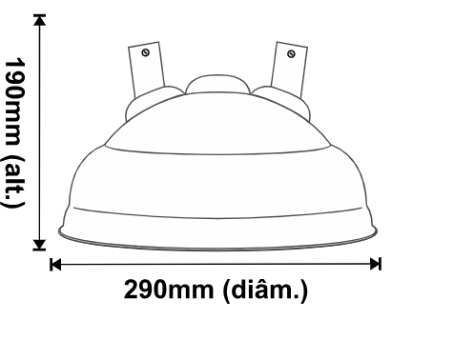

Bases *em Latão* Niquelado para dois mastros (medidas estimadas). Altura entre 18cm a 25cm. Diâmetro entre 29cm a 33cm.

Aquisição de 02 (duas) Bases em *Latão Niquelado*.

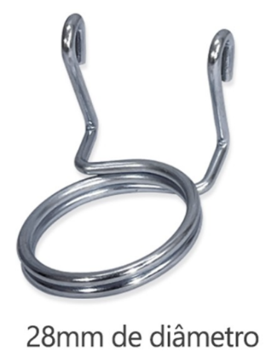

Presilhas para fixação de ilhoses – 02 (duas) presilhas por mastro.

Serão um total de 08 (oito) presilhas, tendo em vista que serão adquiridos 04 (quatro) mastros.

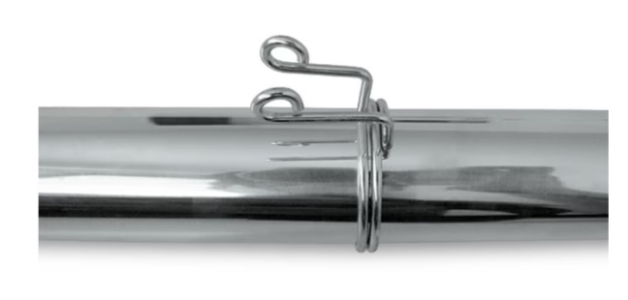

Mastros – 04 (quatro) mastros em alumínio (*para bandeira*), divididos em *quatro partes*, totalizando entre 2,25m a 2,40m de altura (quando considerado em conjunto com a *Ponta de* Lança), seguindo o padrão das bases de latão niquelado (cor: niquelado).

Lanças – 04 (quatro) *ponta de lança*, em alumínio (uma para cada mastro), com medidas entre 25cm a 30cm. Todas seguindo o mesmo padrão dos mastros e bases (cor: niquelado)

